- Напишите латиницей в алфавитном порядке следующие географические названия:
Загорск, Абрамцево, Мукачёво, Ясиня, Пермь, Астрахань, Хоста, Бийск, Звенигород, Репино.

- Выпишите из текста интернациональные слова и кратко изложите его основное содержание по-русски.
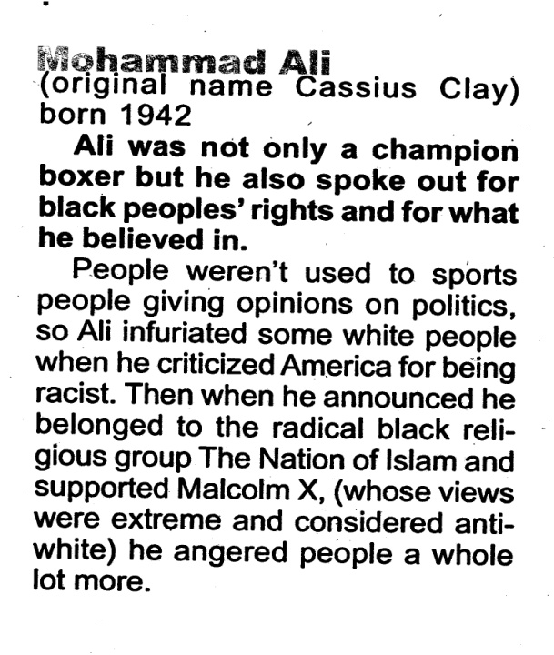
Словарь:
spoke out – выступал;
black – чёрные;
rights – права;
believed – верил;
used to – привыкли;
opinions – мнения;
infuriated – вызвал ярость;
belonged – принадлежал.

3. Прочитайте и переведите следующий текст:
A Bit of Olympic History…
Mary Lou Retton, born 1968, an American athlete, Olympic Champion at the Los Angeles games in 1984.
Olga Korbut is a famous gymnast from the former Soviet Union. She won three gold medals in 1972 at the Munich Olympics.
Nadia Comaneci, a gymnast from Romania, she won three gold medals at the 1976 Olympic Games in Montreal.

4. Переведите на английский язык соответствующие части мини-диалогов:
Эми испекла свой именинный торт.
- Ami has baked her birthday cake. Но она не испекла пирожки.
- А кто испёк пирожки?
- Её мама.
Макс читает учебник.
- Max is reading a textbook.
- Боб тоже читает учебник?
- Нет.
- Что он делает?
- Боб пишет тест.
5. Ознакомьтесь с представленным деловым письмом. Найдите и выпишите следующую информацию:
  - Кто автор письма? Где он живет? Кем работает?
  - Куда отправлено письмо?
  - Кому и когда оно написано?
  - Где работает получатель письма?
  - Организационные вопросы можно решить с секретарем. Как это сделать?
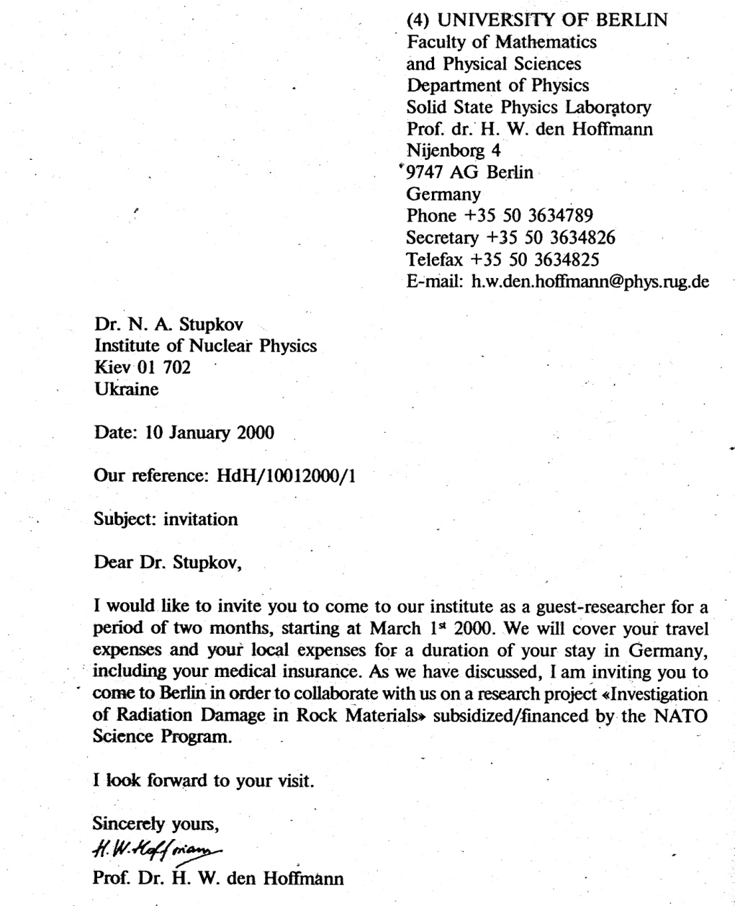
6. Проверьте, вся ли необходимая информация представлена в следующем резюме:
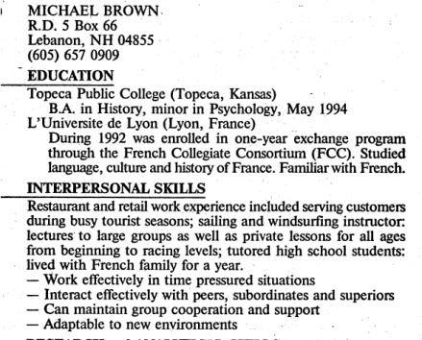
7. Создайте макет своей личной визитной карточки на английском языке.
8. Спишите вопросы, разберите по схемам и определите тип каждого из них.
- What are your hobbies?
- What sports do you like?
- What do you want to talk about?
- How long have you been studying English?
- Who can play any musical instrument?
- Who has ever saved another person?
- Have you ever experienced floods or earthquakes?
- Do you know anybody who was kidnapped?
- Have you ever seen a crocodile?
- Have you ever helped an injured animal?
- How many twins do you know?
- Do you play ice hockey or football?
- Have you ever seen a plane crash?
- Are you a good or a bad swimmer?
- You support any football team, don’t you?
- You like art, don’t you?
- Who has ever been in a car accident?
- Were you a big or a small baby?
- Are you scared of dogs or rats?
- Do you eat any strange food?
- Do you know any really big or small people?
- Who has wild animals near the house?
- Have you ever run a marathon?
- How often do you meet sea animals?
- Have you ever been robbed?
- Do you like giraffes or zebras?
- How do you feel in a tunnel?
- Have you ever been attacked?
- Do you like dangerous situations?
- Have you ever swum in your clothes?
- Skydiving is dangerous, isn’t it?
- Do you watch documentaries about nature or about people?
- Transport is safe in your town, isn’t it?
- Do you like mosaics or puzzles?
- Have you ever flown in a helicopter?
- Have you ever been to Ekaterinburg?
- Have you ever bought a stolen thing?
- What kind of car would you like to drive?
- Have you ever been attacked by an animal?
- What is your favourite food?

